**任务一 HTML5标签及特性**

完成一个简易的音乐播放器。

使用audio元素向网页添加音频，并灵活使用JavaScript脚本控制HTML5多媒体播放。

**任务二 地理位置定位、离线应用、Web存储**

回答下列问题，将答案写在雪梨教育上面。

5-1  要在HTML5中获取用户当前的地理位置信息，需要使用什么方法？

6-1  创建HTML5离线应用主要分为几个步骤？

6-2  首次加载一个网页时，浏览器与服务器如何进行交互？如果浏览器已经使用清单中列出的文件对一个网页进行了缓存，那么再次浏览该网页时，浏览器与服务器如何进行交互？

7-1  Web Storage存储技术分为哪两种？有什么区别？

**任务三 使用Web本地存储技术实现Web留言本**

按照课件上的要求，使用HTML5存储技术实现一个简单的Web留言本。

将网页文件提交到ftp服务器，最终将地址提交至雪梨教育。

**任务四 文件**

使用FileReader对象实现上传图片的预览功能。

上传文件按钮默认的样式并不美观，在实际项目中经常需要修改。因此，在实现功能的基础上利用HTML和CSS更改默认的上传文件按钮样式。

**任务五 拖放**

利用HTML5的DataTransfer对象完成课件上要求的拖放实例。

将网页文件提交到ftp服务器，最终将地址提交到雪梨教育。

**任务六 Canvas（一）**

在画布上绘制50个任意大小、任意位置、透明度为0.5的任意颜色的圆形。

将网页文件提交到ftp服务器，最终将地址提交到雪梨教育。

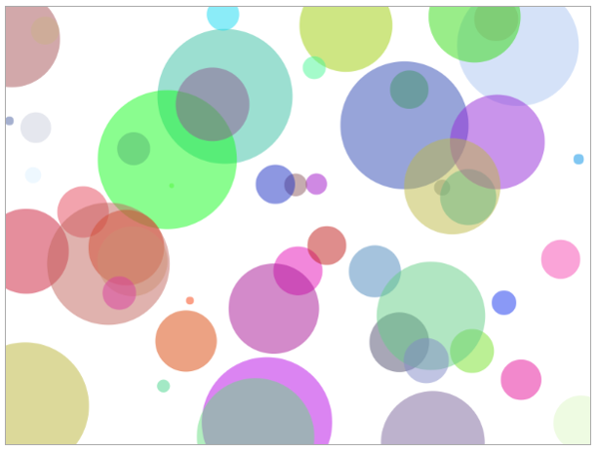

**任务七 Canvas（二）**

利用canvas的globalCompositeOperation属性、ImageData 对象等完成刮奖效果。要求：

① 刮开后显示的内容，可以是一张图片或字符串。

② 在图层上点击或涂抹（点击然后拖动鼠标）时，把点击区域变为透明。

③ 能够获得涂抹区域百分比，当用户涂抹了85%后，去掉涂层完成刮奖。

**任务八 绘图实例**

使用滑动杆进行交互，在画布中心缩放图像

**任务九 CSS3变形处理**

完成3D旋转变形实例：

页面中显示一个div元素以及一个“绕X轴旋转”按钮、一个“绕Y轴旋转”按钮及一个“绕Z轴旋转”按钮。用户单击各按钮时脚本程序通过修改div元素的transform属性值中rotateX、rotateY、rotateZ方法的参数值使div元素分别围绕X、Y、Z轴旋转180°。

将网页文件提交到ftp服务器，最终将地址提交到雪梨教育。

**任务十 CSS3媒体查询**

利用CSS3媒体查询，完成响应式布局网页。

将网页文件提交到ftp服务器，最终将地址提交至雪梨教育。

**任务十一 综合实例：制作3D旋转视频展示区**

一、给每个列表项添加过渡动画效果。

二、悬浮状态改变每个列表项的transform效果。

三、设置列表项图片的圆角和阴影效果。

四、给底层显示文本的层级设置渐变效果。

五、列表项悬浮状态时，去掉图片的阴影效果。

将网页文件提交到ftp服务器，最终将地址提交至雪梨教育。

**任务十二 解决Favicon.ico报错问题**

在线制作Favicon.ico，将成功生成的图标文件下载并上传到网站根目录，最终在网站首页的源文件 <head> 之间插入图标。解决Favicon.ico报错问题。

将截图提交到雪梨教育。

**任务十三 Bootstrap组件**

利用Bootstrap相关组件，完成响应式布局网页。

将网页文件提交到ftp服务器，最终将地址提交至雪梨教育。

**任务十四 Bootstrap组件（二）**

在任务十三完成的响应式布局网页的基础上，进一步使用徽章、分页、大屏幕、标题和缩略图组件完善网页。

将网页文件提交到ftp服务器，最终将地址提交至雪梨教育。